Mémoire technique

|  |  |
| --- | --- |
|  | Acquisition d’un logiciel de gestion des ouvrages d'art |

Contenu

Chapitre 1 – Présentation de la société et expérience professionnelle 2

1.1 Présentation de la société 2

1.2 Effectifs et moyens techniques 2

Effectif moyen annuel 2

Effectif et moyens techniques associés au projet 2

Expérience professionnelle des collaborateurs réalisant les prestations 3

1.3 Références récentes OASIS-OKAPI & SaaS 4

1.4 Références 4

Chapitre 2 – Présentation du projet 4

2.1 Les licences 4

2.2 Les phases du projet 5

2.3 Mise en place du logiciel sur le SAAS avec configuration initiale 3M 5

2.4 Réalisation de pilotes - Visites initiales de ponts et de murs représentatifs 6

2.5 Environnement de test et de production 6

2.6 La formation 6

Formation Administrateurs/Gestionnaires 6

Formation Utilisateurs en Consultation 7

Formation Inspecteurs en mobilité - Contrôles annuels et relevés d'incident 8

2.7 La documentation 8

2.8 L’accompagnement 9

2.9 Le planning 9

# Chapitre 1 – Présentation de la société et expérience professionnelle

## 1.1 Présentation de la société

Depuis 1991, année de sa création, TWS développe et commercialise des solutions logicielles pour organiser et optimiser la gestion des actifs dans le secteur de la route et de l’aménagement du territoire :

Utilisé depuis de nombreuses années par des sociétés d’ingénierie routière, entreprises routières, gestionnaires de patrimoine chaussées, **ERASMUS** est un système expert pour le diagnostic et la réhabilitation des chaussées qui rassemble le savoir-faire des meilleurs spécialistes.

**OASIS** s’adresse au gestionnaire d’un patrimoine d’ouvrages qui souhaite pérenniser leur connaissance, organiser leur surveillance pour contrôler l’évolution de leur état et ainsi prévenir les risques et aléas, gérer les projets de travaux visant leur modernisation et leur entretien. **OKAPI** pour mettre à disposition des inspecteurs internes et externes mandatés par le gestionnaire un système dédié pour réaliser leurs visites sur le terrain avec une grande efficacité.

**Système pour la gestion des routes, TWS-Routes** s’adresse aux gestionnaires de réseaux routiers qui souhaitent pérenniser la connaissance de leurs routes, interpréter leurs auscultations, contrôler l’évolution de leur état et programmer les travaux visant leur modernisation et leur entretien

Du fait de son savoir-faire en matière d’ingénierie routière, TWS intervient également sur des missions d'études et de mise en œuvre de systèmes d’aide à la décision.

## 1.2 Effectifs et moyens techniques

Effectif moyen annuel

Pour chacune des trois dernières années, les effectifs moyens annuels de TWS sont de 8 personnes dont deux personnes d’encadrement.

Effectif et moyens techniques associés au projet

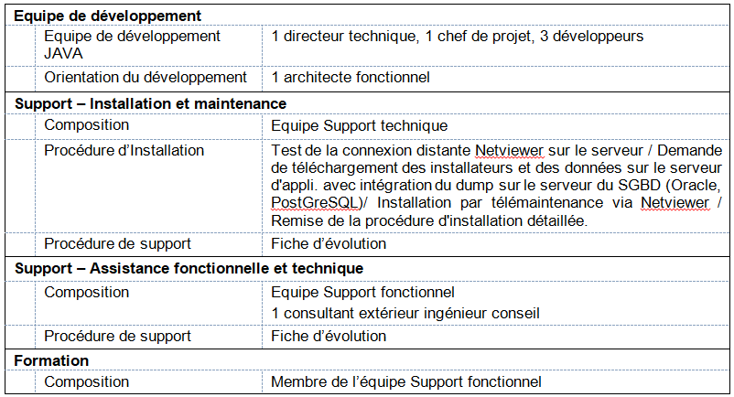

Expérience professionnelle des collaborateurs réalisant les prestations

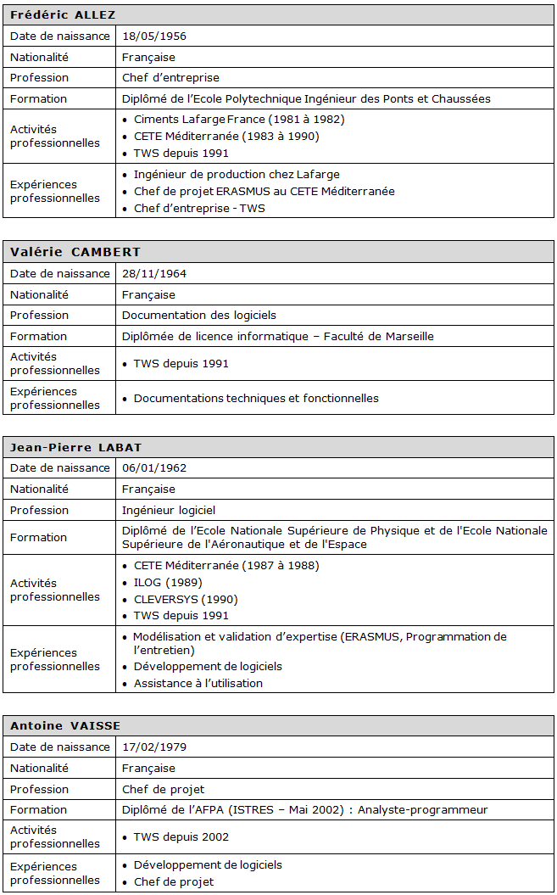

## 1.3 Références récentes OASIS-OKAPI & SaaS

1. Année 2021 : VINCI-ESCOTA, David CHEMLA – Abonnement OASIS-OKAPI et services associés → 32 346,54 €
2. Année 2021 : Compagnie Nationale du Rhône, Bruno DIAZ – OASIS-OKAPI et services associés → 35 928,00 €
3. Année 2021 : Voies Navigables de France, Jean-Jacques WILLAEY – OASIS-OKAPI et services associés → 10 840,67 €
4. Année 2021 : CD 05, Clémentine BOYER – Abonnement OASIS-OKAPI et services associés → 10 198, 26 €
5. Année 2021 : CD 18, Claire NOEL – Abonnement OASIS-OKAPI et services associés → 6 659,97 €
6. Année 2021-2022 : Ville de Nimes, Marie-Gil SEPTFONDS – Abonnement OASIS-OKAPI et services associés → 3 060,00 €
7. Juin 2021 : GETEC Océan Indien, prestataire du CD La Réunion, Jérôme PIERRE – 1 licence OKAPI avec garantie 3 ans dans le cadre d’un marché d’inspections des Ouvrages de Protection des Risques Naturels → 3 600 €
8. Juin 2021 : CD 74, Estelle HETAULT – Acquisition de 3 licences OKAPI supplémentaires pour porter à 29 le nombre de licences OKAPI → 3 600 €
9. Avril 2021 : CEREMA, Pascal ROSSIGNY – Utilisation du service ERASMUS en mode SaaS jusqu’à 15 identifiants → 23 576 €/an
10. Avril 2021 : GINGER-CEBTP Grenoble, Jerry MAGNIN – 1 licence OKAPI avec garantie 3 ans pour l’inspection d’ouvrages → 3 600 €
11. Mars 2021 : CD 05, Clémentine BOYER – Passage de licences OASIS-OKAPI (Ponts/Murs/OPF) / 16 utilisateurs OASIS / 7 licences OKAPI en local en mode SaaS dans le cadre d’un marché → Pas de surcoût
12. Février 2021 : GEOLITHE, prestataire du CD 74, Jean-Philippe JARRIN – 1 licence OKAPI avec garantie 3 ans pour l’inspection d’ouvrages → 3 600 €
13. Janvier 2021 : Prestataire VINCI-ESCOTA, Frédéric CHALION (ESCOTA) – 1 licence OKAPI avec garantie 3 ans pour l’IDP des Auvents → 2 000 €

## 1.4 Références

Département de l’Aisne, Département des Ardennes, Syndicat Mixte d'Aménagement de l'Arve et de ses Abords, MTPTC HAÏTI (Ministère des Travaux Publics, Transports et Communications), Département de l’Aube, BOAS, République de Bosnie-Herzégovine, Département des Bouches-du-Rhône, Département du Calvados, Département du Cher, COLAS, COFIROUTE, Compagnie Nationale du Rhône, Département de la Corrèze, Communauté de Corse, Laboratoire Départemental du Doubs, Laboratoire Départemental de la Drôme, EGIS, VINCI-ESCOTA, Département de l’Essonne, République Fédérale d’Ethiopie, Département de l’Eure, Département d’Eure-et-Loir, Société Française du Tunnel Routier du Fréjus, République du Ghana, GINGER CEBTP, Routes de Guadeloupe, Département des Hautes-Alpes, Département de Haute-Marne, Département de Haute-Savoie, Département de Haute-Vienne, Département de l’Hérault, IOA, Département de la Manche, Métropole Aix-Marseille-Provence, Département de la Martinique, CEREMA, Département de la Meuse, Autoroute du Tunnel du Mont-Blanc, Montpellier Méditerranée Métropole, Ville de Nîmes, Département du Nord, LBTP Nouvelle-Calédonie, Province Nord Nouvelle-Calédonie, Province Sud Nouvelle-Calédonie, OPENLY, Département du Pas-de-Calais, PMM Conseil, Département des Pyrénées-Orientales, Département de La Réunion, Région de La Réunion, SANEF, Département de Seine-Maritime, Département de la Somme, Département de Tarn-et-Garonne, Technologies Nouvelles, Laboratoire Départemental de Vaucluse, NextRoad, Département de la Vienne, Voies Navigables de France, Ville de Montluçon, Ville de Nîmes, …

# Chapitre 2 – Présentation du projet

## 2.1 Les licences

La licence proposée est une licence logicielle OASIS-OKAPI serveur + 4 licences OASIS-WEB en écriture + 4 licences OKAPI-ANDROID + 10 licences OASIS-WEB en consultation + module Ponts&Franchissements + module Murs + module Aqueducs + module Digues.

La licence OASIS-OKKAPI couvre les 4 domaines PONTS, MURS, AQUEDUCS, DIGUES et est destinée aux utilisateurs suivants :

* 4 utilisateurs Administrateur/Gestionnaires
* 4 utilisateurs Gestionnaires/Utilisateurs en mobilité
* 10 utilisateurs en consultation

S'agissant des modules inclus dans la licence,

* Les modules PONTS, MURS et AQUEDUCS sont livrés dans la configuration initiale 3M :
* Plans de Visite (PV) définis en 2019-2020 avec 3M.
* Le module DIGUES est livré dans la configuration initiale Voies Navigables de France
* Plans de Visite (PV) définis en 2020 avec VNF
* PV utilisés pour la réalisation des inspections détaillées périodiques et des contrôles annuels sur ses Digues.

## 2.2 Les phases du projet

* Réunion de démarrage
* Mise en place logiciel sur le SAAS avec configuration initiale 3M
* Formation Visite initiale des Ponts et des Murs (1) - Initialisation du système visite initiale
* Réalisation de pilotes - Visites initiales de ponts et de murs représentatifs
* Formation Visite initiale des Ponts et des Murs (2) - Débriefing et configuration VP-PMM (version 1)
* Réalisation de pilotes - Visites initiales de ponts et de murs supplémentaires (1)
* Formation Description des ouvrages
* Formation Système de surveillance
* Réalisation de pilotes - Visites initiales de ponts et de murs supplémentaires (2)
* Formation des inspecteurs en mobilité - Contrôles annuels, Relevés d'incidents (1)
* Formation Résolution des défauts et des incidents
* Formation Estimation et programmation des travaux
* Réalisation de pilotes - Contrôles annuels et relevés d'incidents
* Formation des inspecteurs en mobilité - Contrôles annuels, Relevés d'incidents (2)
* Formation des utilisateurs en consultation
* Mise en service

## 2.3 Mise en place du logiciel sur le SAAS avec configuration initiale 3M

Cette tâche comprend :

* Installation du logiciel sur un serveur SAAS
* Mise en place des interopérabilités WFS/WMS avec le SIG VP-PMM
* Mise en place de la configuration initiale 3M
* Mise en place des connexions vers les tablettes OKAPI

L'architecture cible est la suivante :

* **Serveur applicatif OASIS.** Le système fonctionne avec la machine virtuelle Java JDK 8 embarqué. Caractéristiques techniques conseillées pour le serveur OASIS : 8 Go de RAM, Processeur QuadCore, Espace disque disponible pour l'application 5 Go, Espace disque pour les données multimédia (photos, plans, documents, etc.) entre 50 et 100 Mo par ouvrage. OS : Linux (conseillé) Red-Hat/CentOS à partir de la version 7, Debian à partir de la version 8 ou Windows Server > 2012.
* **OASIS-WEB.** Ce client accède au serveur via HTTP ou HTTPS (sous réserve d’un certificat SSL sur le serveur OASIS), et fonctionne sur un poste de travail Windows (OASIS-WEB) avec le navigateur Edge ou Firefox ou Chrome.
* **Tablette mobile.** OKAPI fonctionne en mode asynchrone et synchrone sur une tablette sous ANDROID 5.0 et suivantes de type Samsung Galaxy Pro 10.1' (compatible Ethernet) avec un adaptateur Ethernet, ou tablette durcie Samsung Galaxy Tab Active (SM-T365) 16 giga - écran de 8 pouces. Une indisponibilité du réseau n'empêche pas le fonctionnement du système.
* **SGBD.** Le système fonctionne avec PostGreSQL à partir de 9.6 ou ORACLE à partir de 11.
* **Serveur Cartographique.** Le système fonctionne avec les serveurs web cartographiques supportant le protocole WFS/WMS de la directive européenne INSPIRE.
* **Outils de backoffice.** (OASIS-DT, OASIS-Paramétrage, OASIS-Admin). Ces clients fonctionnent avec Java 8 et accèdent au serveur via le réseau INTRANET. Caractéristiques techniques conseillées pour les postes clients : Windows 10 avec 8 Go de RAM.

## 2.4 Réalisation de pilotes - Visites initiales de ponts et de murs représentatifs

Cette tâche comprend la mise en place et le suivi des tablettes pour la réalisation des visites initiales par les inspecteurs VP-PMM :

* Téléchargement sur les tablettes des paquets de visites associées
* Réalisation des visites initiales avec les tablettes
* Téléchargement depuis les tablettes vers le serveur SAAS
* Exploitation des résultats

## 2.5 Environnement de test et de production

Le système est fourni en mode SaaS sur deux environnements informatiques distincts :

* un environnement de production ;
* un environnement de test qui servira pour valider les nouvelles versions de l’application avant mise en production, pour réaliser des tests et des formations.

Les utilisateurs pourront se connecter à tout moment – à l’exception des périodes de maintenance–, à savoir :

* 24 heures sur 24,
* 7 jours sur 7,
* y compris les dimanche et jours fériés,

avec l’assistance des équipes techniques du Prestataire aux heures de bureau, les jours ouvrables du lundi au vendredi.

cf. Article 5.3 - Accès au logiciel du projet de contrat SAAS annexé à la présente offre.

## 2.6 La formation

Formation Administrateurs/Gestionnaires

Elle comprend 8 journées réalisées sur site :

* Visite initiale des ponts (1) – 1 journée
* Réalisation de visites initiales OKAPI en mode bureau et en mode terrain
* Les 12 modèles de ponts proposés dans la configuration 3M
* Les plans de visite 3M avec notation IQOA
* Téléchargement des visites terminées sur OASIS-WEB
* Post-traitement
* Edition des PV
* Création des ouvrages dans OASIS-WEB
* Visite initiale des murs (1) – 1 journée
* Réalisation de visites initiales OKAPI en mode bureau et en mode terrain
* Les 9 modèles de murs proposés dans la configuration 3M
* Les plans de visite 3M avec notation IQOA
* Téléchargement des visites terminées sur OASIS-WEB
* Post-traitement
* Edition des PV
* Création des ouvrages dans OASIS-WEB
* Visite initiale des ponts (2) – 1 journée
* Débriefing sur les premières visites initiales réalisées sur le terrain par les collaborateurs VP-PMM
* Vérification et approfondissements de la démarche
* Visite initiale des murs (2) – 1 journée
* Débriefing sur les premières visites initiales réalisées sur le terrain par les collaborateurs VP-PMM
* Vérification et approfondissements de la démarche
* Description des ouvrages – 1 journée
* Les onglets dans OASIS-WEB
* Les éléments de l'ouvrage
* Le panneau Notations de l'ouvrage
* Le panneau pour la hiérarchisation socio-économique
* Les tableaux prédéfinis
* Les tableaux associées aux années
* Les recherches
* La navigation avec la barre
* Les thématiques natives et paramétrées
* Les modifications par lot
* L'historique de l'ouvrage
* Système de surveillance – 1 journée
* Plans de visite
* Type de visite
* Défauts et incidents
* Périodicité, recensement, fréquence
* Les 4 statuts des visites : En attente, En cours, Terminée, Validée
* Les 2 modes de validation proposée
* Suivi de l'application de la politique de surveillance via la Vue Visites
* Réalisation des visites par des prestataires externes
* Génération des paquets
* Mise à disposition des paquets auprès des inspecteurs en mode synchrone
* Mise à disposition des paquets auprès des inspecteurs en mode asynchrone
* Travaux pratiques
* Résolution des défauts et des incidents – 1 journée
* Prise en compte de jeu de données des visites terminées ci-dessus (J3, J4, J5)
* Calcul des défauts associés
* Génération des actions de résolution des défauts
* Tableau de résolution des défauts
* Génération des actions de résolution
* Estimation et programmation des travaux – 1 journée
* Estimation sommaire des travaux
* Indices pour la mise en priorité des travaux
* Pré-programmation des travaux en fonction du budget annuel disponible
* Intégration des devis
* Programmation annuelle
* Simulation budgétaire pluriannuelle

Formation Utilisateurs en Consultation

Elle comprend 1 journée réalisée sur site :

* Consultation - Profil 1 – ½ journée
* Définition des attentes
* Utilisation des 5 vues
* Le mode filtre par défaut
* La navigation dans la barre
* Les thématiques
* Les vues Visite, Actions, Défaut, Visites périodiques
* Consultation - Profil 2 – ½ journée
* Définition des attentes
* Utilisation des 5 vues
* Le mode filtre par défaut
* La navigation dans la barre
* Les thématiques
* Les vues Visite, Actions, Défaut, Visites périodiques
* Définition des attentes

Formation Inspecteurs en mobilité - Contrôles annuels et relevés d'incident

Elle comprend 2 journées réalisées sur site :

* Réalisation des contrôles annuels et relevés d'incident (1) – 1 journée
* la cartographie
* le fonctionnement multi-paquet
* les 4 pages OKAPI
* Renseignement des défauts et incidents
* les modes linéaire et arborescent
* le bouton tournant Tous/Eléments/Défaut
* les visites terminées et les visites postremises
* Téléchargement des visites terminées (mode synchrone/asynchrone)
* Editions des PV
* Réalisation des contrôles annuels et relevés d'incident (2)
* Débriefing sur les premières visites initiales réalisées sur le terrain par les collaborateurs VP-PMM
* Vérification et approfondissements de la démarche

## 2.7 La documentation

La documentation de la solution OASIS-OKAPI est mise à disposition via le site www.twssa.com.

Elle comprend :

* des documentations pour l'installation :
* OASIS 7.9 pour Windows - installation initiale et mise à jour
* OASIS 7.9 pour Linux - installation initiale et mise à jour
* OKAPI pour Android - installation et mise à jour
* un chapitre Interopérabilités avec le SIG :
* Nouveau référentiel routier
* Utilisation et fourniture des services WMS/WFS
* Fourniture d'unservice WFS par OASIS
* Mise à disposition des services routes et bornage
* un chapitre « OASIS-OKAPI - Ergonomie et utilisations » :
* OASIS-OKAPI Ergonomie et utilisation
* OASIS-WEB utilisation générale
* Utilisation d'une tablette OKAPI
* Un chapitre « OASIS-OKAPI - Notes techniques » :
* Authentification Single Sign On (SSO)
* OASIS-7.9 Notice_Paramétrage
* Activation du mode SSL_Fonctionnement en HTTPS
* des documentations attachées aux modules Ponts, Murs, Digues, Aqueducs
* des documentations fonctionnelles :
* Recenser les ouvrages : Réaliser le recensement d'ouvrages avec OKAPI à partir de modèles, Recenser un ouvrage avec OASIS-WEB
* Visiter les ouvrages : Le tableau de bord des visites, Dématérialiser les visites d'ouvrages (Synchrones), Dématérialiser les visites d'ouvrages (Asynchrones), Repartir d'une visite précédente
* Gestion des visites : Suivi de la politique de surveillance, Les visites fréquentielles OKAPI, Générer les paquets annuels de visites OKAPI, Solder les défauts depuis OKAPI, Validation différenciée des visites dans OASIS-WEB, Validation automatique des visites OKAPI sauf demande explicite.
* Gestion des défauts : Analyse des ouvrages dans des tableaux de priorité, Création d'actions à partir des défauts, Suivi des défauts, Solder les défauts dans OASIS-WEB, Résoudre les parties d'ouvrages dans OASIS-WEB
* Relations avec les prestataires : Fournir une tablette à un prestataire
* Gestion des convois exceptionnels
* Gestion des réseaux

## 2.8 L’accompagnement

L'accompagnement est réalisé de 4 façons :

* Des sessions Teams à l'occasion des demandes de support sur support@twssa.com
* Des forums biannuels réalisés à distance (2 sessions Teams pendant 4 matinées du mardi au vendredi - dernière semaine de juin et dernière semaine de novembre
* Des contacts téléphoniques réguliers
* Des sessions de formation sur site quand cela s’avère nécessaire : nouvelles fonctions, nouveaux utilisateurs, etc.

## 2.9 Le planning

